**Готовая база данных Access «Спортивный клуб»**

Разработать БД «Спортивный клуб», которая содержит и использует информацию об услугах, посетителях и тренерах, о проведенных занятиях.  
Запросы, которые должны быть разработаны при выполнении контрольной работы:  
– выдать список услуг и их стоимость;  
– выдать список посетителей с их персональными данными;  
– выдать список посетителей по возрастным категориям;  
– рассчитать стоимость предоставленных услуг за определенный промежуток времени;  
– вывести список тренеров спортивного клуба с их персональными данными;  
– сформировать график работы тренеров;  
– выдать списки на групповые занятия;  
– выдать списки посетителей, имеющих абонемент;  
– рассчитать стоимость услуг по каждому тренеру;  
– рассчитать стоимость потребленных услуг каждым посетителем.

База данных для спортивного комплекса.

Часть темы. В колледже работают спортивные секции. Занятия в каждой из секций ведут несколько тренеров. Занятия в секциях ведутся по группам. Каждый студент может заниматься в одной или нескольких секциях. В каждой из этих секций он записан в определенную группу. Каждая группа закреплена за одним определенным тренером.

Имеется расписание работы секций, в котором указано, какая группа, в какое время, с каким тренером занимается, а также место проведения занятий. Каждый тренер для каждой группы ведет журнал посещения занятий ее членами.

Экранные формы готовой базы данных «Спортивный клуб»

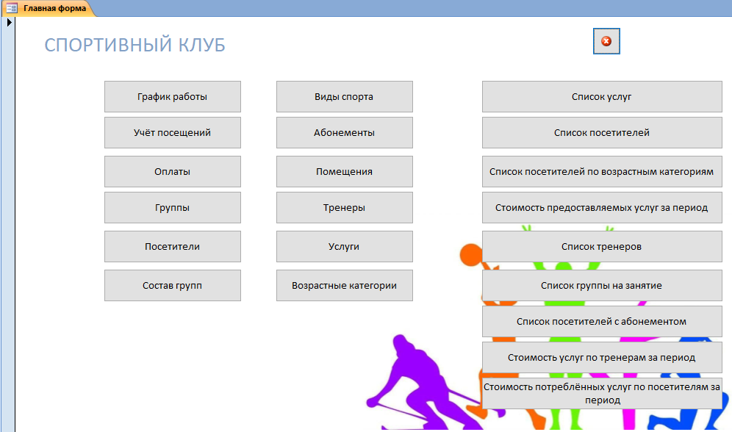

Рис. 1 Главная форма базы данных «Спортивный клуб».

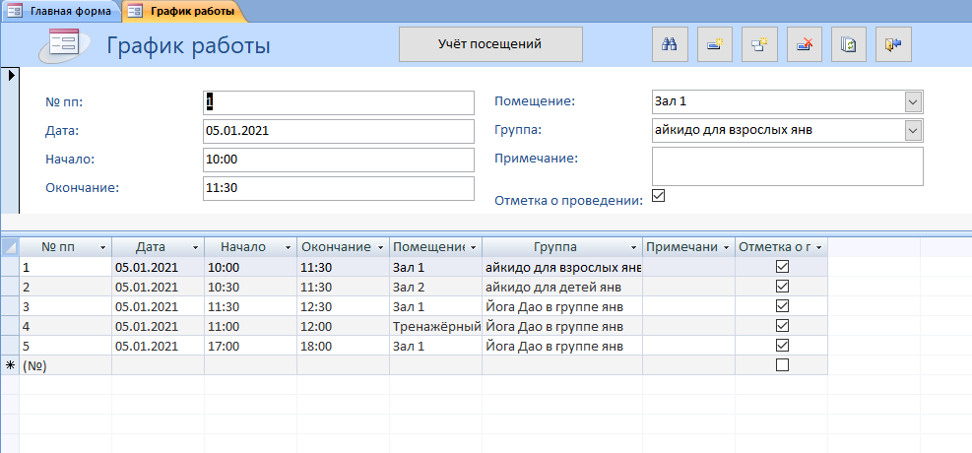

Рис. 2 Форма «График работы».

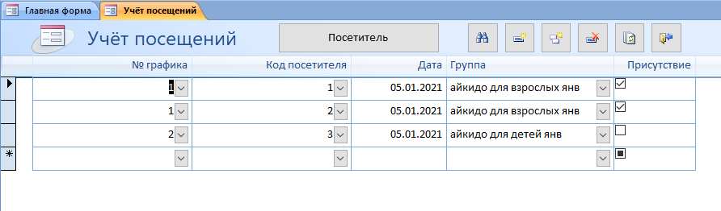

Рис. 3 Форма «Учёт посещений».

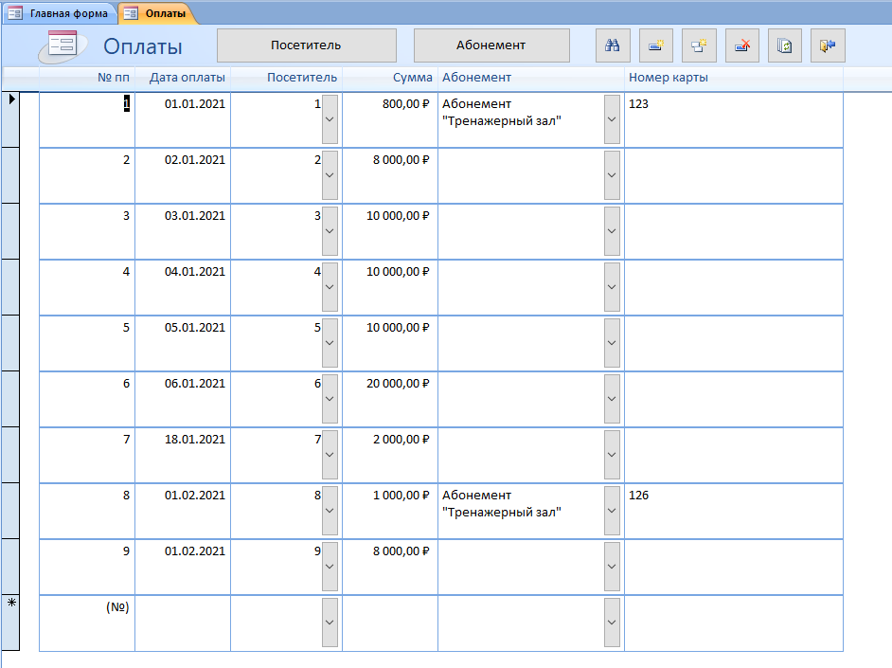

Рис. 4 Форма «Оплата».

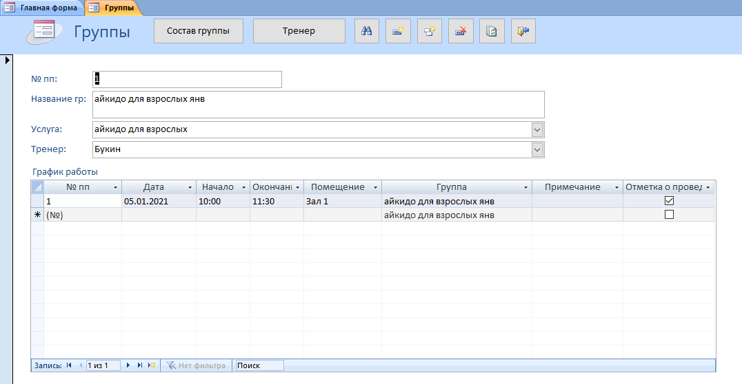

Рис. 5 Форма «Группы».

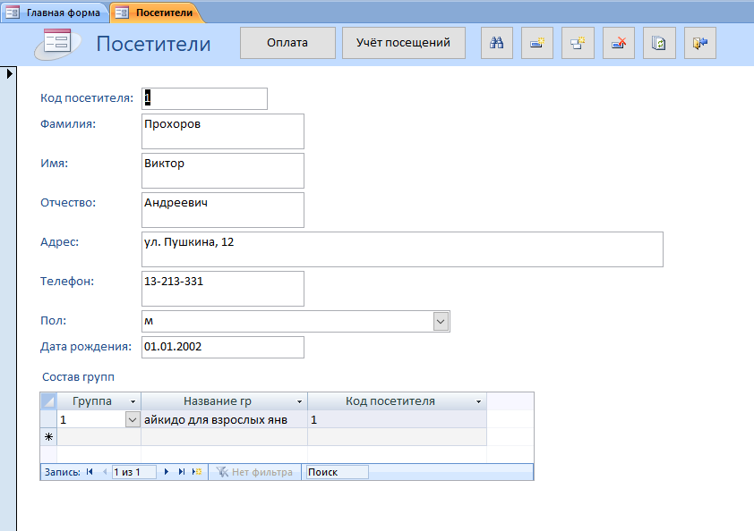

Рис. 6 Форма «Посетители».

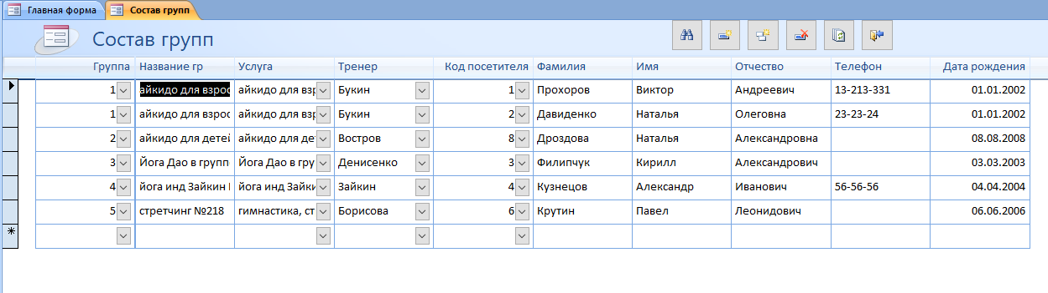

Рис. 7 Форма «Состав групп».

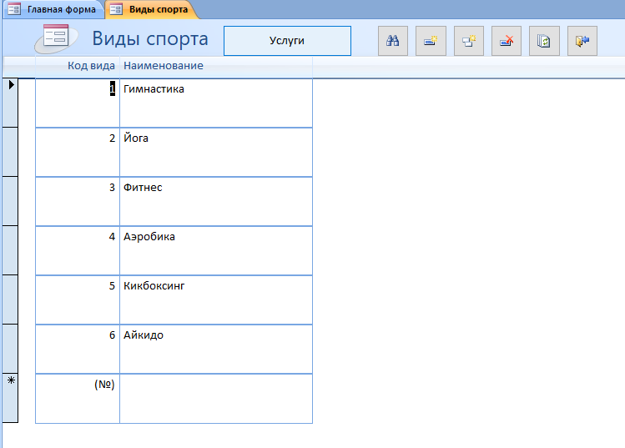

Рис. 8 Форма «Виды спорта».

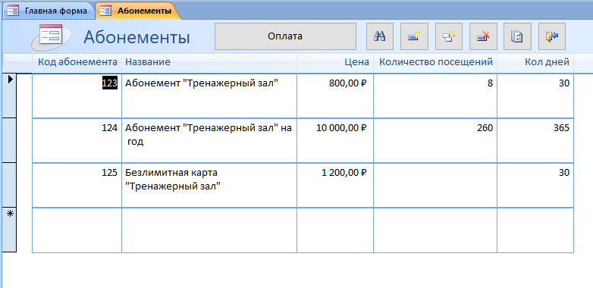

Рис. 9 Форма «Абонементы».

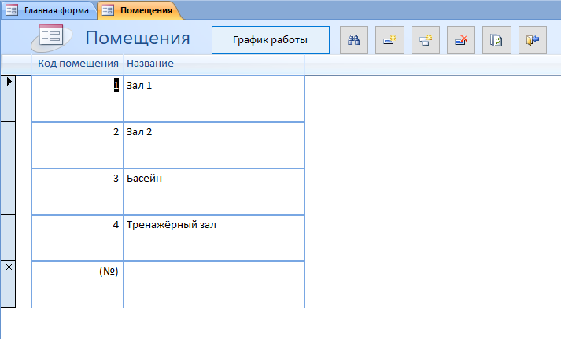

Рис. 10 Форма «Помещения».

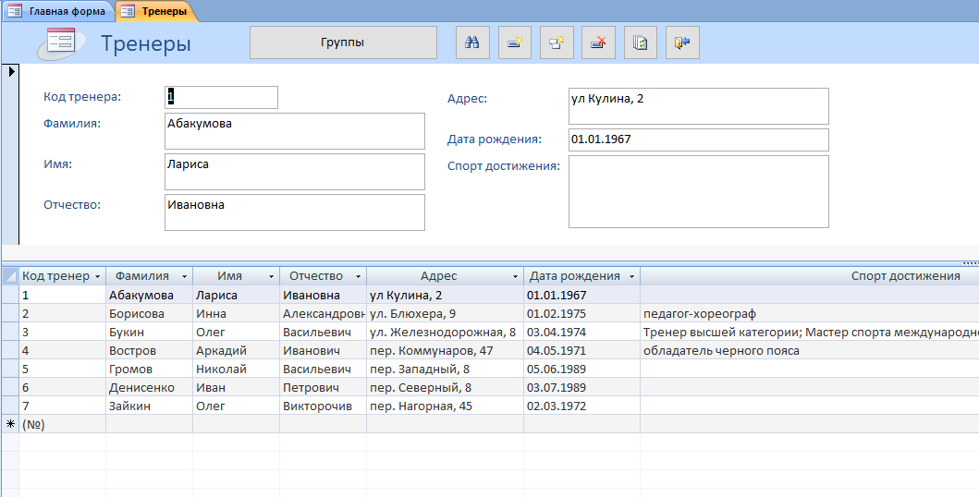

Рис. 11 Форма «Тренеры».

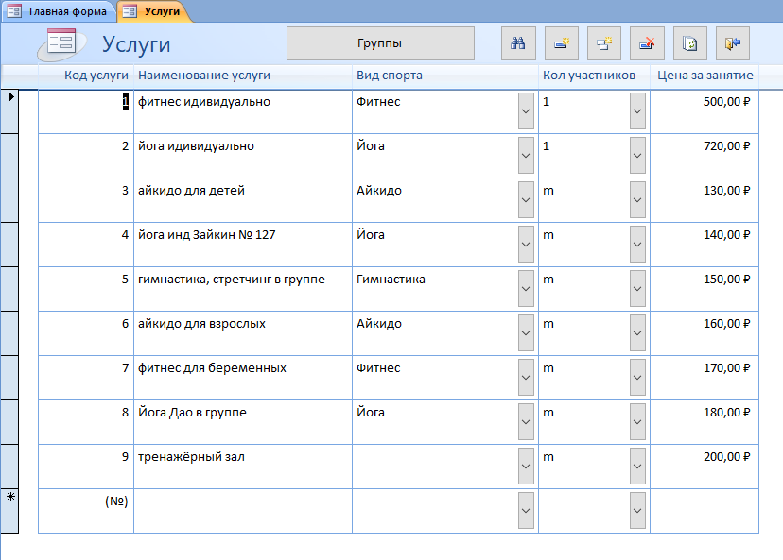

Рис. 12 Форма «Услуги».

Рис. 13 Форма «Возрастные категории».

Рис. 14 Отчёт «Список услуг».

Рис. 15 Отчёт «Посетители».

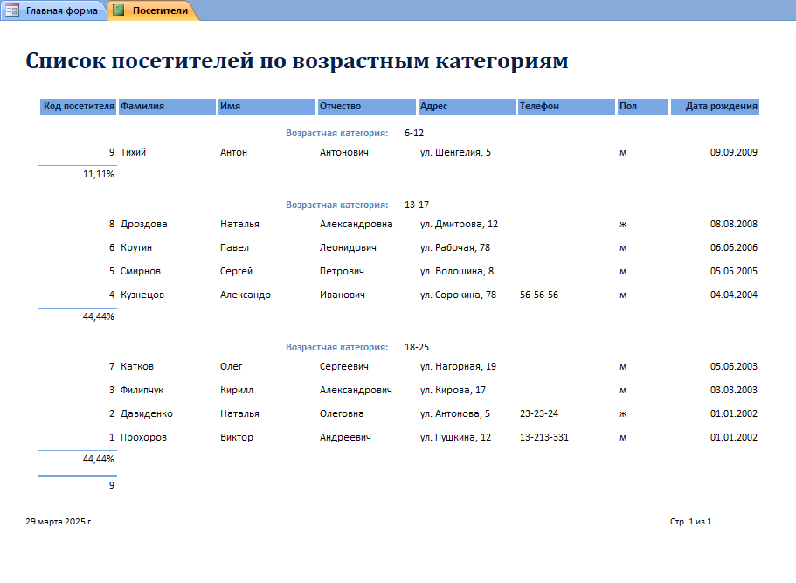

Рис. 16 Отчёт «Список посетителей по возрастным категориям».

Рис. 17 Отчёт «Стоимость предоставленных услуг за период».

Рис. 18 Отчёт «Список тренеров».

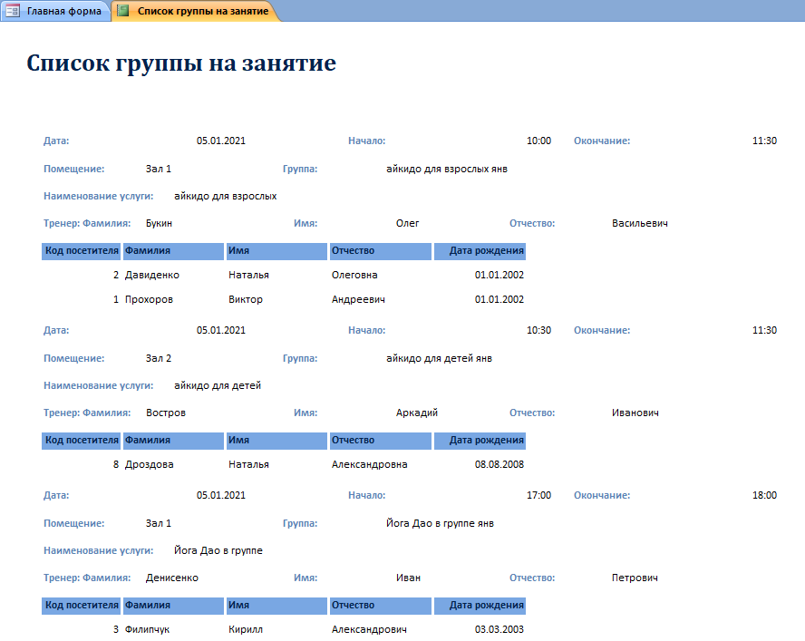

Рис. 19 Отчёт «Список группы на занятие».

Рис. 20 Отчёт «Список посетителей с абонементом».

Рис. 21 Отчёт «Стоимость услуг по тренерам за период».

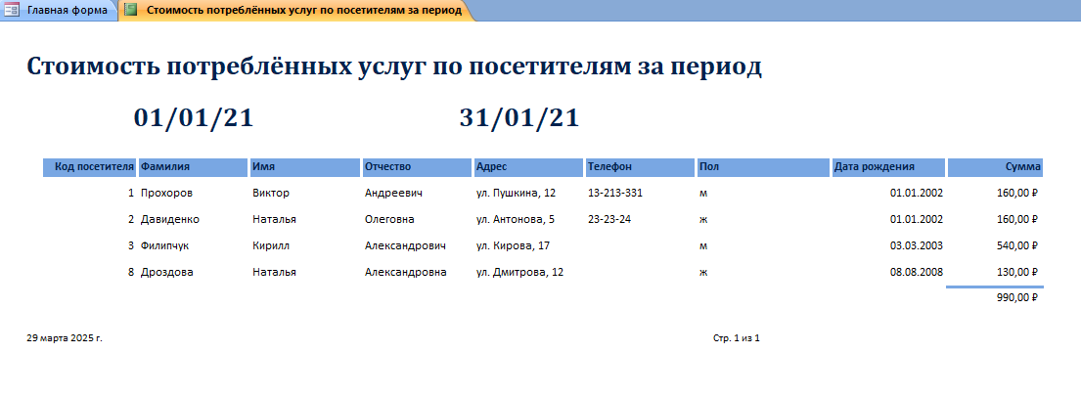

Рис. 22 Отчёт «Стоимость потреблённых услуг по посетителям за период».

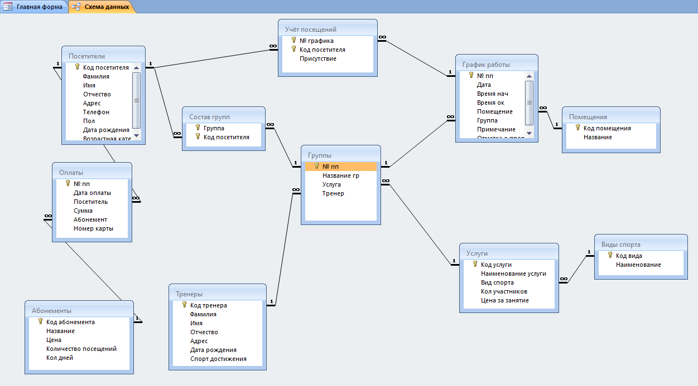

Рис. 23 Схема данных готовой базы данных «Спортивный клуб» отображает связи таблиц: Виды спорта, Услуги, Группы, Тренеры, Помещения, График работы, Учёт посещений, Состав групп, Посетители, Оплата, Абонементы.